الزملاء و الزميلات أعضاء الهيئة الادارية و التدريسية المحترمين ،،،

يرجى التكرم بالعلم بأنه بخصوص إنشاء بريد الكتروني خاص بالجامعة أو لتغيير كلمة السر الخاصة بك أو لأي مشكلة تقنية أخرى تتعلق بالبريد الالكتروني يرجى اتباع ما يلي:
- التواصل مع ضابط الارتباط الخاص بالكلية.
- إذا تعذر ذلك، يجب الدخول الى موقع الجامعة ومن ثم الى بوابة البلقاء الالكترونية (صفحة الموظف) ومن قائمة الخيارات الضغط على تقديم طلب انشاء بريد الكتروني ومنها يمكن ارسال رسالة خاصة الى قسم الشبكات في مركز الحاسوب تتضمن طلبكم.

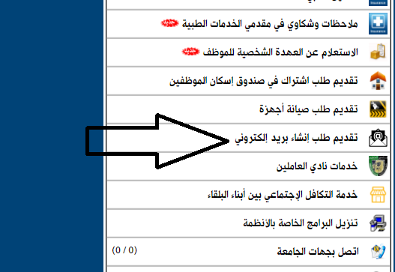

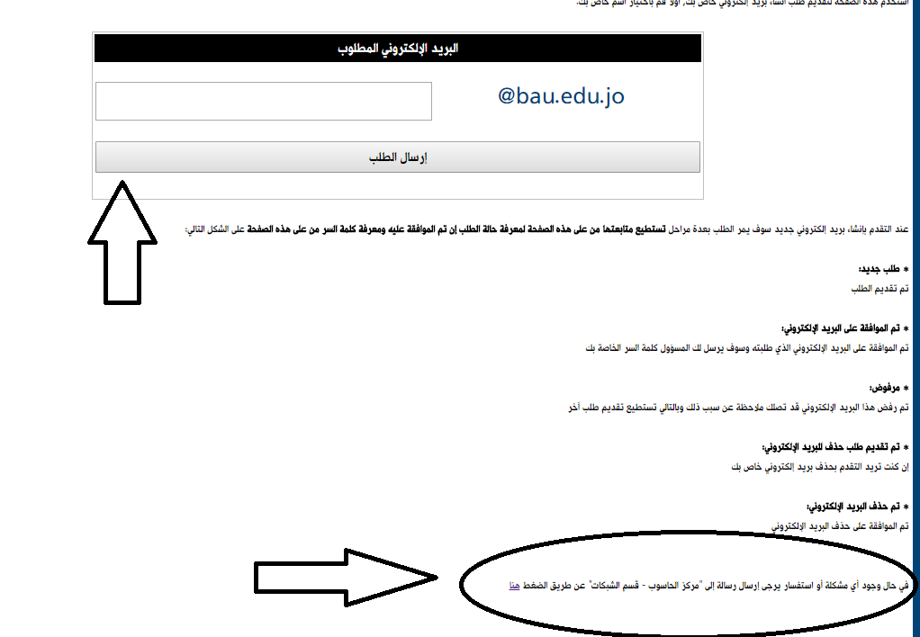

- التواصل مع م. ألاء خلف مجلي – قسم الشبكات – مركز الحاسوب على الرقم الفرعي 3260 أو من خلال البريد الالكتروني:
alaa.kh@bau.edu.jo

شاكرين لكم حسن تعاونكم

